临淄区水利局
2021年政府信息公开工作年度报告

本报告按照《国务院办公厅政府信息与政务公开办公室关于印发<中华人民共和国政府信息公开工作年度报告格式>的通知》(国办公开办函〔2021〕30号)和《中华人民共和国政府信息公开条例》要求编制，全文包括总体情况、主动公开政府信息情况、收到和处理政府信息公开申请情况、政府信息公开行政复议及行政诉讼情况、政府信息公开工作存在的主要问题及改进情况、其他需要报告的事项。本年度报告中所列数据统计期限从2021年1月1日到12月31日止。
一、总体情况
2021年，区水利局严格按照《中华人民共和国政府信息公开条例》和区政府有关信息公开的工作要求开展政府信息公开工作，在区政务公开办的指导下，区水利局坚持强化组织领导，坚持“以公开为常态，不公开为例外”，加大工作力度，以强有力的举措保证公开工作的常态化、规范化、长效化，切实保障人民群众知情权、参与权、表达权和监督权。
- 主动公开情况。2021年，通过临淄区人民政府门户网站主动公开信息175条。（以下为部分主动公开信息截图。）
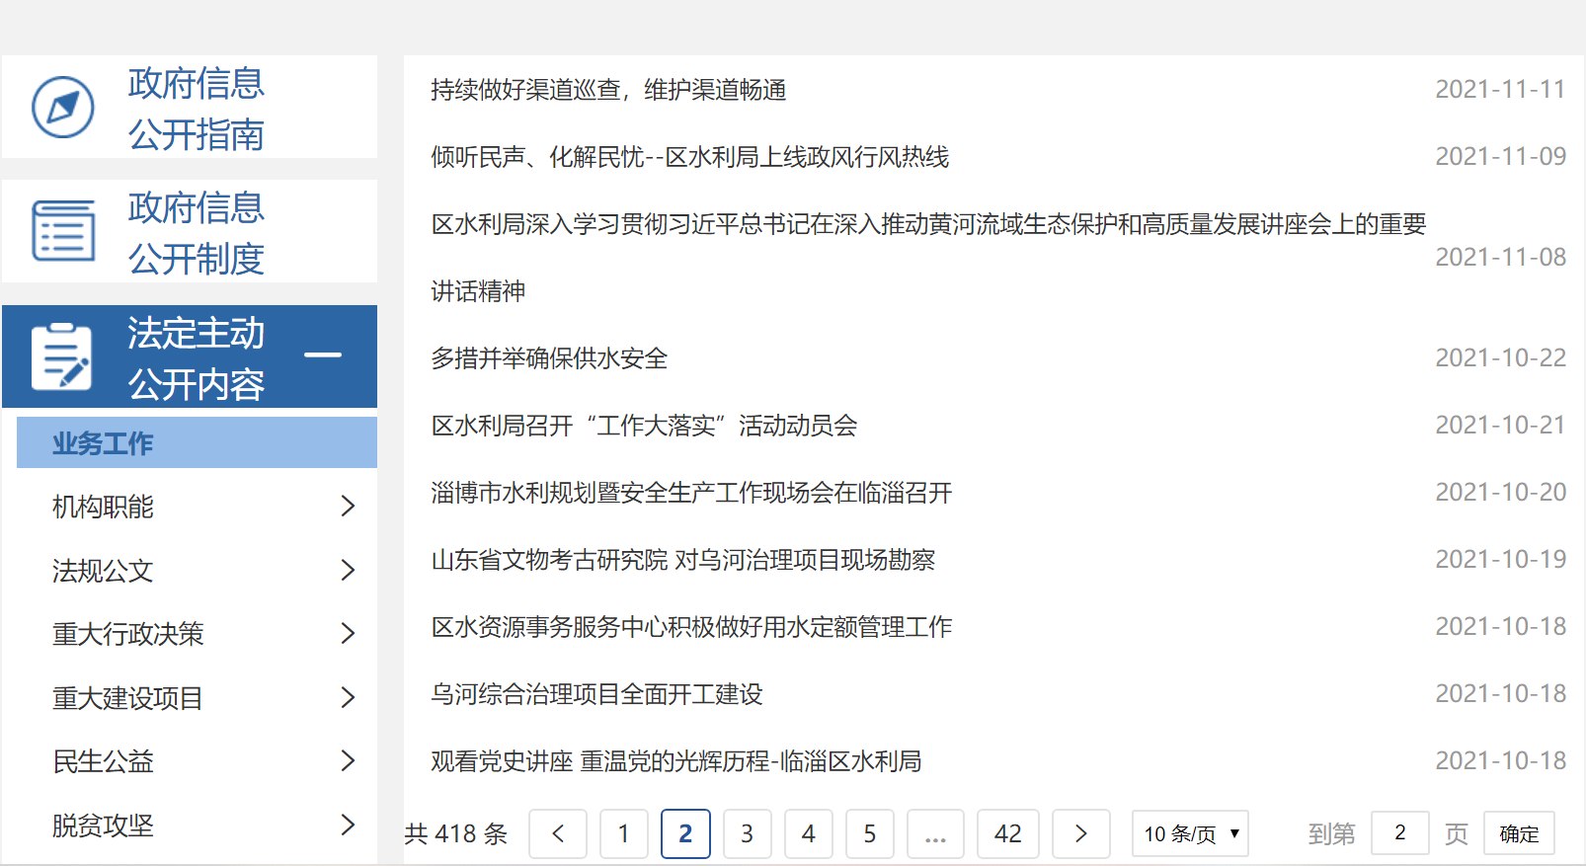
图1.业务工作信息截图
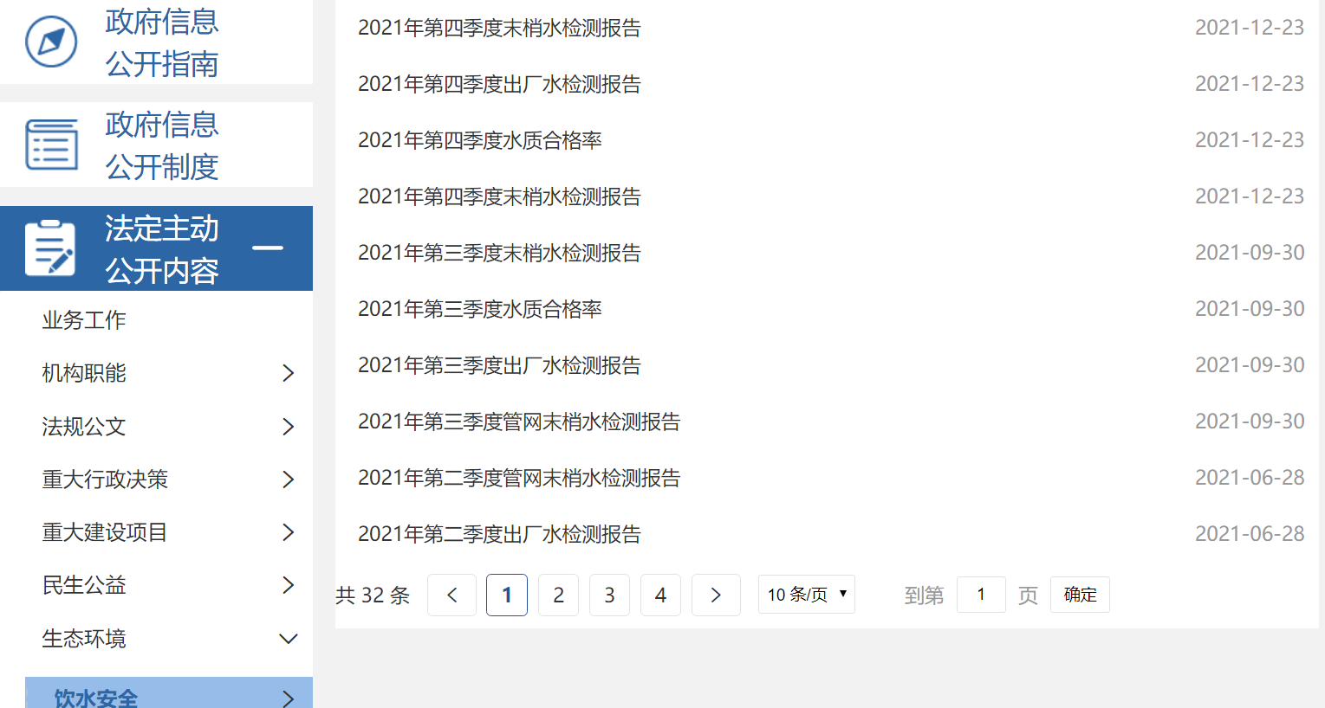
图2.饮水安全信息截图
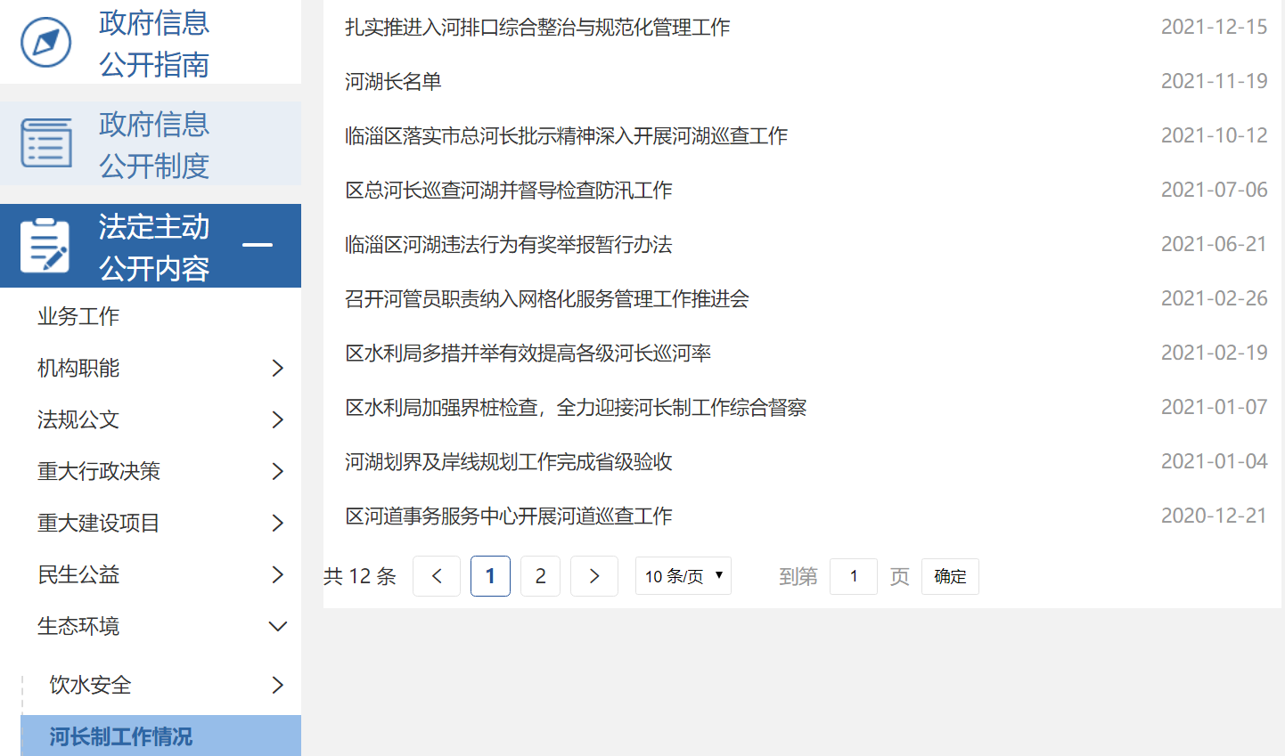
图3.河湖制工作情况截图
（二）依申请公开工作情况。严格办理程序，做好网上申请受理，按时进行规范性答复。2021年，区水利局收到依申请公开政府信息3件，其中同意公开答复数1件，不属于本行政机关公开数2件。
（三）政府信息管理情况。逐一检查完善《主动公开基本目录》，进一步细化各科室、中心政务公开工作责任，按时召开政务公开工作会，传达相关要求，确保政府信息发布的准确性和及时性。
（四）政府信息公开平台建设情况。按照我区集中统一部署，认真做好新门户网站数据迁移和维护工作，及时更新政务公开相关栏目和政府信息公开目录，确保政务公开规范运行。
（五）政府信息公开监督保障情况。一是加强组织领导。明确此项工作由主要领导负总责，分管领导主抓，由局办公室负责牵头统筹，局属事业单位、局机关各科室按职责分别负责，严格按照“谁主管、谁公开、谁负责”的原则开展信息公开工作，确保政务公开工作有序开展。二是严格监督保障。明确政务信息公开范围、内容、时限和流程等，严格规范政府信息公开的保密审查和公开属性的确定程序，层层把关审核信息发布内容，提升工作的规范程度，确保政务公开工作有章可循，有制可依，严格按制度办事，使信息公开工作朝着制度化、规范化方向有序推进。
二、主动公开政府信息情况
第二十条 第 （一） 项
信息内容 | 本年制发件数 | 本年废止件数 | 现行有效件数
规章 | 0 | 0 | 0
行政规范性文件 | 0 | 0 | 0
第二十条 第 （五） 项
信息内容 | 本年处理决定数量
行政许可 | 0
第二十条 第 （六） 项
信息内容 | 本年处理决定数量
行政处罚 | 0
行政强制 | 0
第二十条 第 （八） 项
信息内容 | 本年收费金额 （单位 ：万元）
行政事业性收费 | 74.49

三、收到和处理政府信息公开申请情况
（本列数据的勾稽关系为：第一项加第二项之和，等于第三项加第四项之和） |  |  | 申请人情况
 |  |  | 自然人 | 法人或其他组织 |  |  |  |  | 总计
 |  |  |  | 商业企业 | 科研机构 | 社会公益组织 | 法律服务机构 | 其他
一、本年新收政府信息公开申请数量 |  |  | 3 | 0 | 0 | 0 | 0 | 0 | 3
二、上年结转政府信息公开申请数量 |  |  | 0 | 0 | 0 | 0 | 0 | 0 | 0
三、本年度办理结果 | （一）予以公开 |  | 1 | 0 | 0 | 0 | 0 | 0 | 1
 | （二）部分公开（区分处理的，只计这一情形，不计其他情形） |  | 0 | 0 | 0 | 0 | 0 | 0 | 0
 | （三）不予公开 | 1．属于国家秘密 | 0 | 0 | 0 | 0 | 0 | 0 | 0
 |  | 2．其他法律行政法规禁止公开 | 0 | 0 | 0 | 0 | 0 | 0 | 0
 |  | 3．危及“三安全一稳定” | 0 | 0 | 0 | 0 | 0 | 0 | 0
 |  | 4．保护第三方合法权益 | 0 | 0 | 0 | 0 | 0 | 0 | 0
 |  | 5．属于三类内部事务信息 | 0 | 0 | 0 | 0 | 0 | 0 | 0
 |  | 6．属于四类过程性信息 | 0 | 0 | 0 | 0 | 0 | 0 | 0
 |  | 7．属于行政执法案卷 | 0 | 0 | 0 | 0 | 0 | 0 | 0
 |  | 8．属于行政查询事项 | 0 | 0 | 0 | 0 | 0 | 0 | 0
 | （四）无法提供 | 1．本机关不掌握相关政府信息 | 2 | 0 | 0 | 0 | 0 | 0 | 2
 |  | 2．没有现成信息需要另行制作 | 0 | 0 | 0 | 0 | 0 | 0 | 0
 |  | 3．补正后申请内容仍不明确 | 0 | 0 | 0 | 0 | 0 | 0 | 0
 | （五）不予处理 | 1．信访举报投诉类申请 | 0 | 0 | 0 | 0 | 0 | 0 | 0
 |  | 2．重复申请 | 0 | 0 | 0 | 0 | 0 | 0 | 0
 |  | 3．要求提供公开出版物 | 0 | 0 | 0 | 0 | 0 | 0 | 0
 |  | 4．无正当理由大量反复申请 | 0 | 0 | 0 | 0 | 0 | 0 | 0
 |  | 5．要求行政机关确认或重新出具已获取信息 | 0 | 0 | 0 | 0 | 0 | 0 | 0
 | （六）其他处理 | 1.申请人无正当理由逾期不补正、行政机关不再处理其政府信息公开申请 | 0 | 0 | 0 | 0 | 0 | 0 | 0
 |  | 2.申请人逾期未按收费通知 要求缴纳费用、行政机关不再处理其政府信息公开申请 | 0 | 0 | 0 | 0 | 0 | 0 | 0
 |  | 3.其他 | 0 | 0 | 0 | 0 | 0 | 0 | 0
 | （七）总计 |  | 3 | 0 | 0 | 0 | 0 | 0 | 3
四、结转下年度继续办理 |  |  | 0 | 0 | 0 | 0 | 0 | 0 | 0

四、政府信息公开行政复议、行政诉讼情况
行政复议 |  |  |  |  | 行政诉讼
结果维持 | 结果纠正 | 其他结果 | 尚未审结 | 总计 | 未经复议直接起诉 |  |  |  |  | 复议后起诉
 |  |  |  |  | 结果维持 | 结果纠正 | 其他结果 | 尚未审结 | 总计 | 结果维持 | 结果纠正 | 其他结果 | 尚未审结 | 总计
0 | 0 | 0 | 0 | 0 | 0 | 0 | 0 | 0 | 0 | 0 | 0 | 0 | 0 | 0

五、存在的主要问题及改进情况
存在的问题：一是对主动公开政务信息工作重要性的认识需要提高，推动力度不够；二是政务公开工作人员力量薄弱，专业知识不足，业务能力水平不高，导致政务公开工作缺乏细致化、深入化。
改进情况：一是完善公开机制。结合我局实际，制定年度政务公开工作计划、培训计划，细化目标责任，精心组织实施；二是加强信息公开工作队伍建设。强化培训，增加工作人员的业务水平，通过参加上级部门培训、学习及内部培训学习、推进会、专题会、互学互评等方式有效推动政务公开工作人员的工作意识和能力；三是细化公开内容。学习先进部门的做法，抓好重点，突出重点，抓好主动公开和依申请公开工作，规范内容、时限和程序，进一步充实完善政府信息公开内容，确保政府信息公开工作落到实处。
- 其他需要报告的事项
（一）收取信息处理费情况：本年度未收取信息处理费。
（二）人大代表建议和政协提案办理结果情况：2021年度，共承办人大代表建议6件，政协提案6件。均已办理答复，办复率100%。
（三）年度工作要点落实情况。根据部门职责，结合水利工作实际，逐条逐项细致落实公开工作。做好2021年水利重大建设项目公开，对工程建设情况、监督检查情况及时公开；做好本单位财政预决算公开；做好饮水安全、河长制工作情况公开；做好行政执法信息公开，落实检查监督职能。
（四）政务公开工作创新情况。1、依申请公开方面，我局针对协调不及时，回复不规范情况，落实协调机制，对答复情况逐字逐条审核，确保答复及时、准确，全面提高依申请工作能力；2、工作培训方面，落实各科室、中心具体人员，制定定期工作会、不定期培训会等方式对政务公开工作精神做到及时传达，对业务知识及时补充更新。

临淄区水利局
2022年1月17日

